Работа с программой Хорус.
Программа представляет собой конструктор стрелковых упражнений применительно к подвозной монорельсовой установке Пума 200, имеющей устройство поворота мишени на 5 направлений. П
осле запуска программы появляется основное рабочее окно программы:
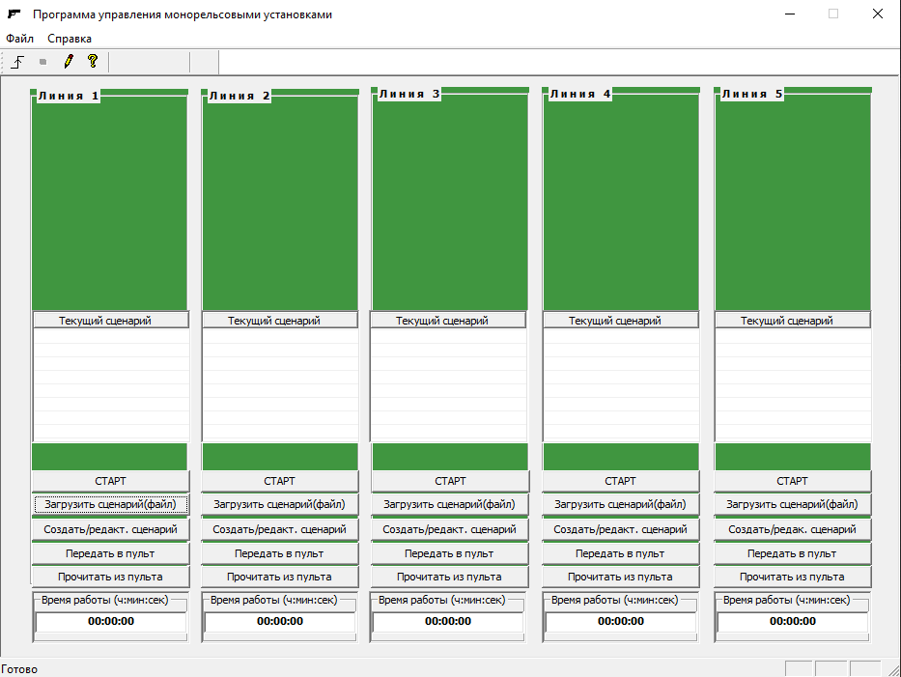
после чего необходимо связать ее с модемом, нажав кнопку , признаком нормального запуска будет мигающий зеленый квадрат , в случае невозможности связи появится табличка
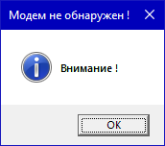
Упражнения
Чтобы прочитать упражнение конкретной линии, необходимо нажать кнопку расширение файла для упражнения линии являются уникальными, таким образом нельзя прочитать для первой линии упражнение второй.
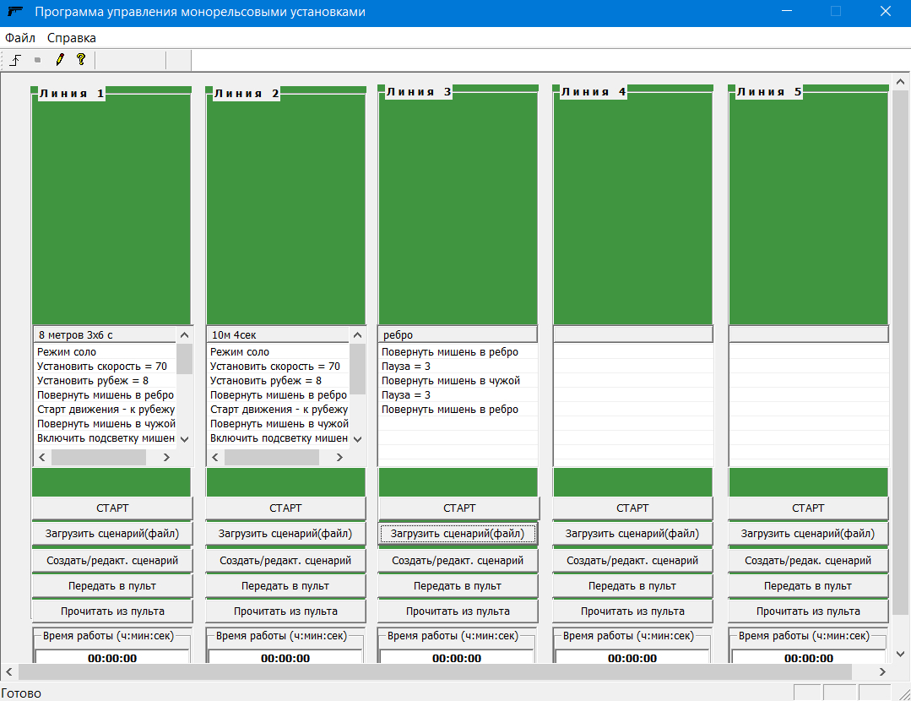
Для формирования нового упражнения или редактирования существующего необходимо нажать кнопку
Открывается следующее окно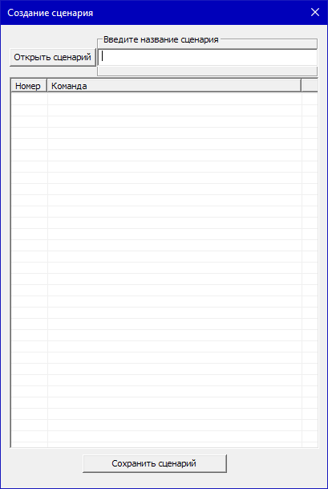

Щелчок правой кнопкой мыши по таблице вызывает меню - 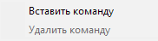
Если команды для удаления нет, нижняя строчка не активна
При нажатии «Вставить команду» возникает перечень доступных команд
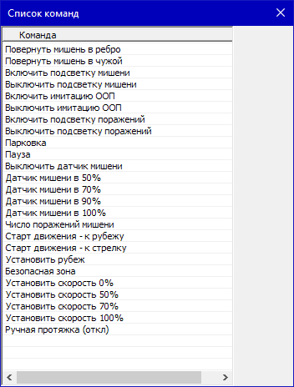
Щелчком по команде из списка добавляем команды в упражнения, пример
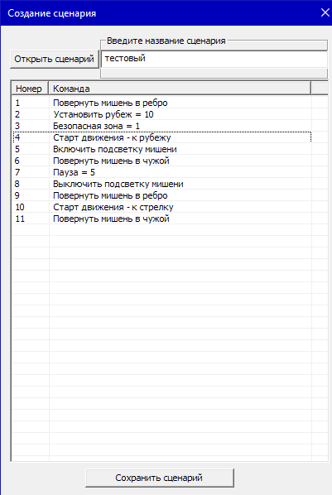
При нажатии кнопки сохранить сценарий он сохраняется и далее может быть открыт
Для редактирования сценария нажимаем кнопку
Щелкаем правой кнопкой мышки на ненужной строчке и выбираем «удалить».
Затем правой кнопкой и выбираем «вставить»

После того, как сценарий создан или загружен, кнопкой «Передать в пульт», через радиомодем, подключенный к ПК через USB – сценарий передается в соответствующий радиопульт управления установкой. Каждый стрелок может запустить сценарий независимо. Оператор так же может запустить или остановить уже выполняемый сценарий.
